واکسیناسیون آنفلوآنزا؛ راهی علمی برای مقابله با ویروسی فصلی اما خطرناک
آشنایی با آنفلوآنزا
آنفلوآنزا یک بیماری حاد تنفسی است که توسط ویروس‌های آنفلوآنزای تیپ A و B ایجاد می‌شود. این بیماری قابلیت سرایت بسیار بالایی دارد و معمولاً در فصل‌های با شیوع بالای ویروس (پاییز تا اوایل بهار) شیوع پیدا می‌کند. انتقال از طریق قطرات تنفسی یا تماس مستقیم با ترشحات فرد آلوده رخ می‌دهد.

واکسن آنفولانزا
آنتی ژن سطحی ویروس آنفولانزا است که به صورت غیرفعال درآمده است.
بهترین زمان استفاده از آن اوسط شهریور تا ۹ آبان (آخر اکتبر) می باشد اما می توان در تمام فصل آنفولانزا استفاده کرد.
این واکسن از ۶ ماهگی به بعد برای همه قابل تجویز می باشد و در صورت موجود بودن، همه باید تزریق کنند. در غیر این صورت، افراد با ریسک بالا مانند سالمندان و خانم های باردار باید تزریق کنند.

چرا واکسن آنفلوآنزا ضروری است؟
ویروس آنفلوآنزا هر سال دچار تغییرات ژنتیکی جزئی (Antigenic Drift) می‌شود. به همین دلیل، ایمنی ناشی از واکسن‌های سال‌های گذشته در برابر سویه‌های جدید ناکافی خواهد بود. به‌روزرسانی ترکیب واکسن بر اساس داده‌های جهانی از سویه‌های در حال گردش انجام می‌شود و توصیه به تزریق سالانه واکسن کاملاً علمی و مبتنی بر اپیدمیولوژی است.

چه کسانی باید واکسن بزنند؟
- تزریق سالانه برای تمام افراد بالای ۶ ماه توصیه می‌شود، اما در برخی گروه‌ها ضروری‌تر است:
- سالمندان (بالای ۶۵ سال)
- کودکان خردسال (زیر ۵ سال)
- زنان باردار
- بیماران مبتلا به دیابت، بیماری‌های قلبی، ریوی، کلیوی یا نقص سیستم ایمنی
- کادر درمان، داروسازان و افرادی که با بیماران تماس مستقیم دارند
- افراد ساکن در آسایشگاه‌ها، خانه سالمندان یا مراکز پرجمعیت
اشکال دارویی:
سرنگ آماده تزریق ۰.۵ میلی لیتری.
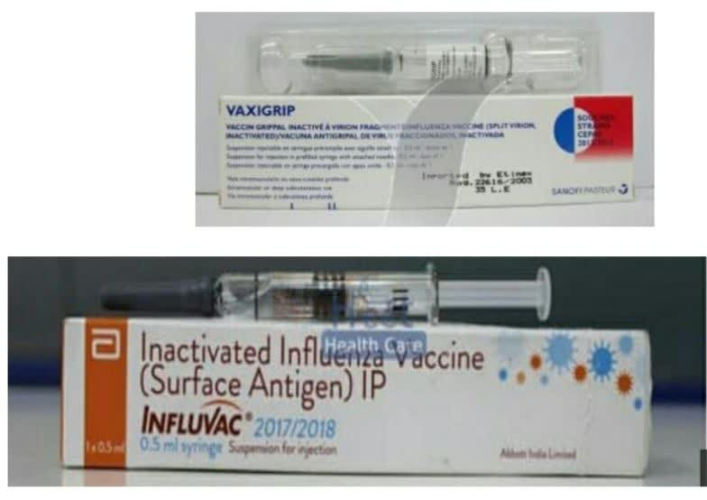
برندهای موجود در ایران:
- influvac: حاوی آنتی ژن های سطح ویروس آنفولانزا
- vaxigrip: حاوی قطعات ویروس آنفولانزا کشته شده ( ریسک بروز واکنش های حساسیتی با این واکسن بیشتر است.)

دوزینگ و نحوه تجویز:
هم به فرم عضلانی و هم زیرجلدی استفاده می شود. در عضله دلتوئید تژریق می شود.
- در کودکان ۶ماه تا ۳سال، نصف واکسن یعنی ۰.۲۵ میلی لیتر تجویز می شود و بقیه باید دور ریخته شود.
- در کودکان زیر ۹سال اگر اولین بار است که واکسن را دریافت می کند، باید ۰.۵ میلی لیتر منقسم در دو دوز به فاصله حداقل ۴ هفته دریافت کند یعنی ۰.۲۵ میلی لیتر در ابتدا و ۰.۲۵ میلی لیتر یک ماه بعد
توجه: هر بار باید نصف یک سرنگ را استفاده کند و نصف باقی مانده را دور بریزد.
- اگر فرد زیر ۹ سال است (کودک ۳ تا ۹سال) و برای اولین بار نیست که واکسن را دریافت می کند، کل واکسن یعنی ۰.۵ میلی لیتر را در یک‌دوز دریافت می کند.
- اگر فرد بالای ۹ سال دارد، چه اولین بار است که واکسن دریافت می کند و چه قبلا دریافت کرده است فرقی نمی کند و ۰.۵ میلی لیتر یک‌دوز کفایت می کند.
نکته: انواعی از واکسن آنفولانزا که در بستری از تخم مرغ تهیه می شوند، در افرادی که به تخم مرغ حساسیت دارند، منع مصرف ندارند و واکنش شدیدی ایجاد نمی کنند.
عوارض احتمالی واکسن
اکثر واکسن‌های آنفلوآنزا بی‌خطر و با عوارض خفیف و گذرا هستند:
- درد، قرمزی یا تورم محل تزریق
- تب خفیف یا بدن‌درد
- احساس ضعف یا سردرد
واکنش‌های شدید مانند حساسیت جدی (آنافیلاکسی) نادر هستند.
نگهداری:
باید در یخچال نگهداری شود.

